中国柑桔学会苗木分会文件
中柑苗字【2019】第2号
关于召开中国柑桔学会苗木分会
2019年工作会议的通知

中国柑桔学会苗木分会各位理事和会员：
根据中国柑桔学会苗木分会第二次代表大会第二次理事会提议,经商议决定2019年工作会议于11月上旬在广东云浮市新兴县召开，会议由中国柑桔学会苗木分会、国家柑桔工程技术研究中心、国家柑桔黄龙病综合防控协同创新联盟共同主办,广东天禾农资股份有限公司、广东省农业科学院果树研究所、广东天禾良种苗木繁育有限公司、国家现代农业（柑桔）产业技术体系肇庆综合试验站共同承办，现将有关事项通知如下：
一、会议主题
规范引种。
二、参会人员
全体理事、会员、育苗企业代表、苗木管理工作人员、相关科教工作者、苗木生产资料公司经营者、媒体工作者。
三、会议内容
1、第二届分会理事工作总结
2、理事会换届和选举
3、邀请主题报告
4、讨论苗木引种与柑桔疫病防控
5、讨论推行建立柑桔优质种苗工程
6、交流和讨论柑桔无病毒容器苗生产中存在的问题、生产技术、市场和生产资料信息等
7、参观苗圃。
四、会议费用
参加会议人员(含驾驶员)每人收取会务及资料费800元,所有参会人员食宿会务组统一安排，费用自理。
五、会议时间、地点
1、会议时间：2019年11月7-9日
会议定于2019 年11 月7日 报到，8 日至9日召开会议。
2、会议地点：云浮雅途酒店（新兴县六祖镇旧朗六祖大道东侧1号）
3、到达会议地点方式: 自行前往
（1）广州白云机场路线：166公里，乘坐机场大巴到云浮市新兴县，转乘出租车至酒店约5公里。
（2）广州南站（高铁站）：131公里，乘坐广州南站-至新兴汽车客运站，转乘出租车至酒店约5公里。
（3）云浮东站(高铁）：65公里，乘坐出租车到云浮客运站，转乘云浮至新兴班车，再转乘出租车至酒店约5公里。
（4）肇庆东站（高铁）：94公里，乘坐出租车到肇庆客运站，转乘肇庆至新兴班车，再转乘出租车至酒店约5公里。
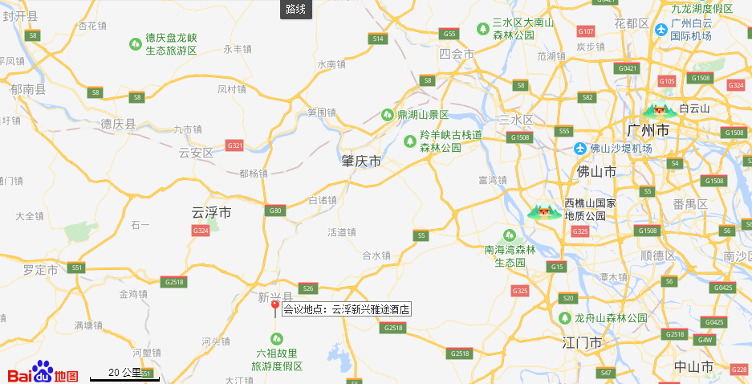

六、联系方式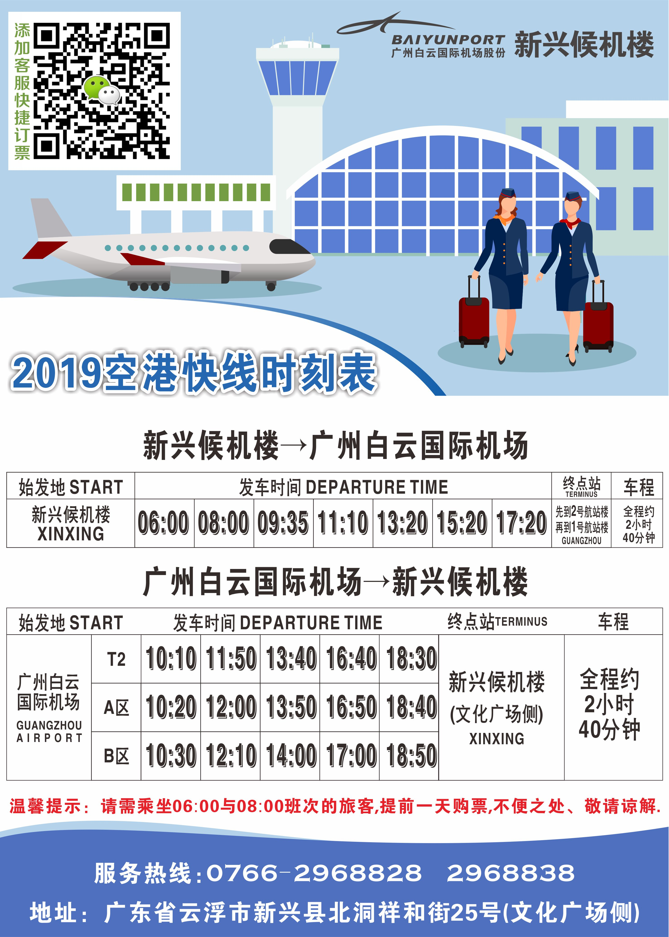
1．广东天禾
联系人：徐明强（139 2266 8810）；
邮箱： xumingqiang@gd-tianhe.com 。
2．中国柑桔学会苗木分会秘书处
李太盛（138 8346 1015）
邮箱：litaisheng@cric.cn
备注：附白云机场至新兴县城及广州南站至新兴县城客运汽车来回时刻表：
- 高铁出行方式：来程广州南站出发（10:30，12:10,13:20,18:10,19:40,21:00）共6班次；回程新兴出发（06:40,8:00,8:50，14:15,15:40,17:30）共6班次。
- 民航出行方式：

中国柑桔学会苗木分会
2019年10月12 日

发：各位理事
抄送：中国柑桔学会，农业农村部相关司局，重庆市民政局
2019年中国柑桔学会苗木分会工作会议参会回执

姓 名 | 性 别 | 工作单位 | 职务（称） | 联系电话 | 酒店预订
 |  |  |  |  | 单 间（380） | 标 间（380）
注：预订标间时，请注明是单住还是合住。
请将参会回执于10 月25 日前以电子邮件形式发至徐明强（xumingqiang@gd-tianhe.com），同时抄送苗木分会秘书处（litaisheng@cric.cn）。

